Họ và tên: Huỳnh Phạm Hiếu Trung

MSSV: 1652037

Email: [huynhphamhieutrung@gmail.com](mailto:huynhphamhieutrung@gmail.com)

ĐT:0908277709

**RAPPORT DU PROJET**

**- Description Technique**

**1. Interface graphique:**

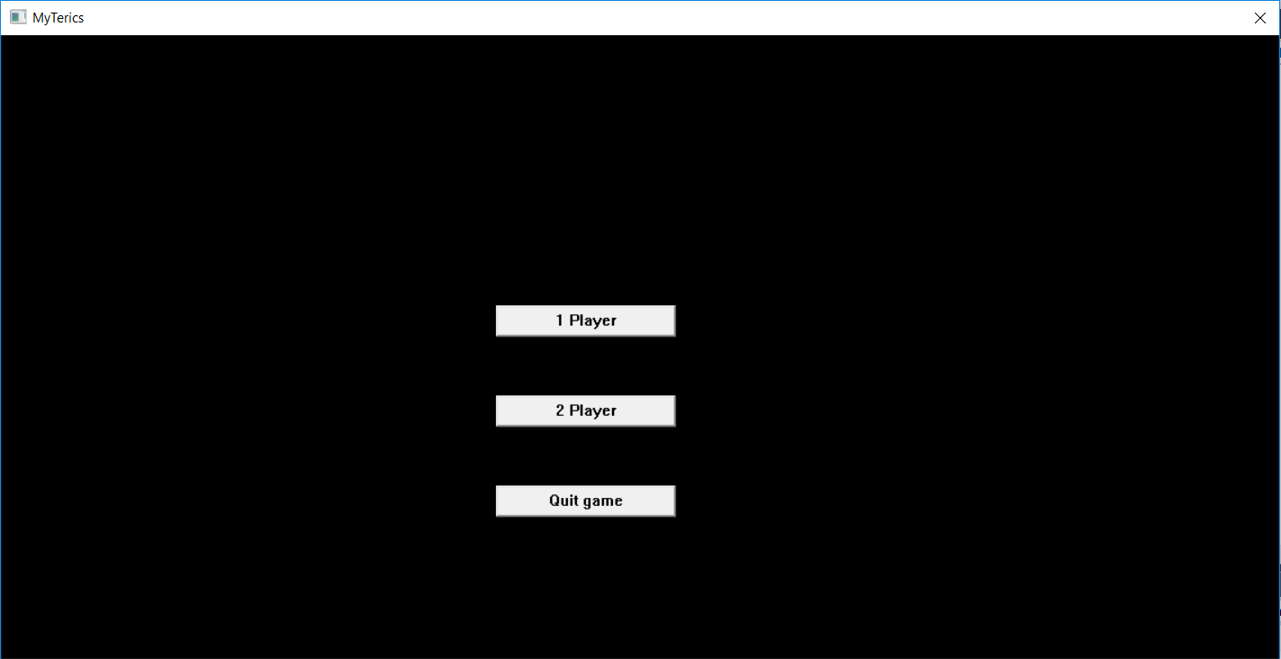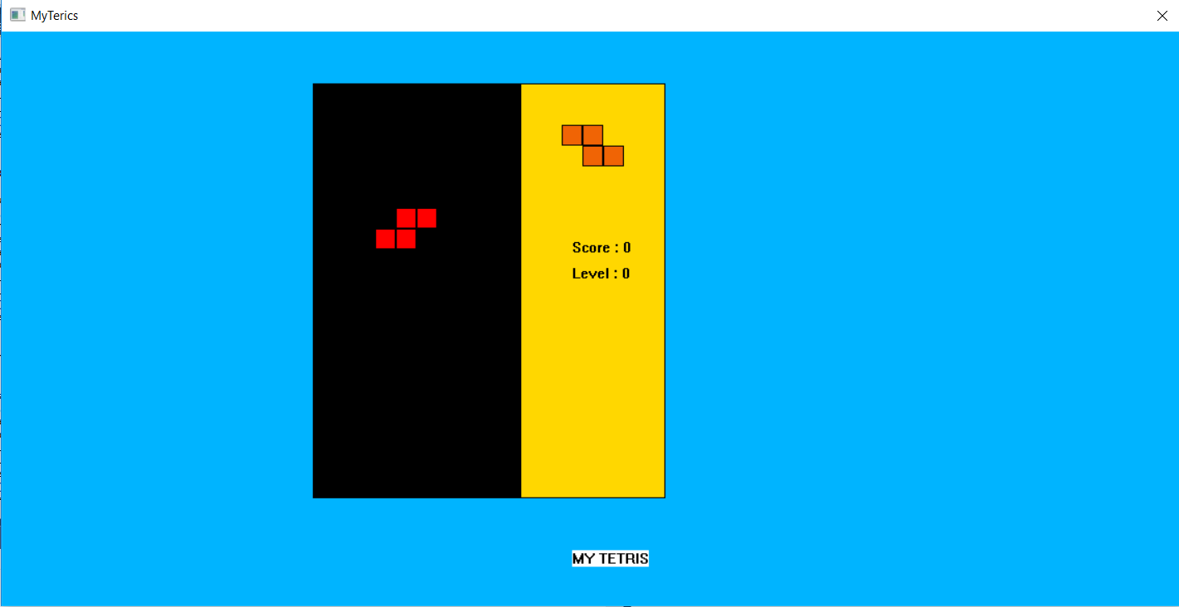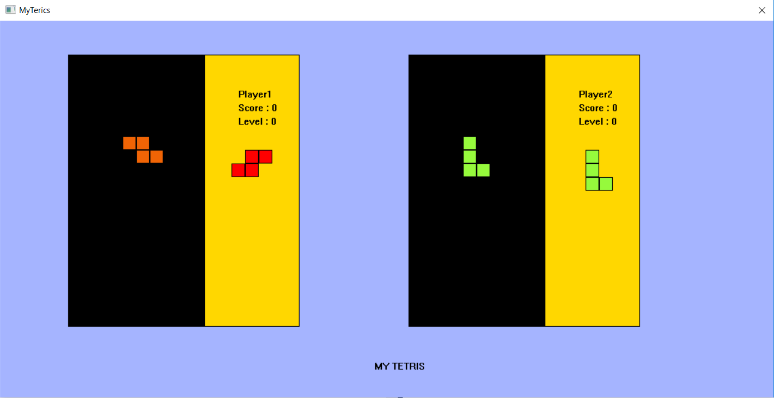

**2. Organisation des modules:**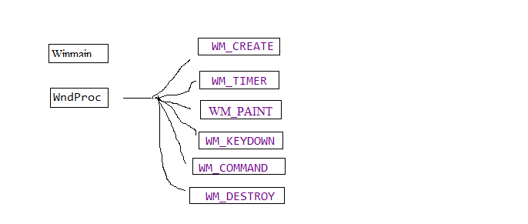

**3.** **Bibliothèques:**

#include<stdlib.h>

#include<windows.h>

#include<time.h>

#include <stdlib.h>

#include <malloc.h>

#include <memory.h>

#include <tchar.h>

**4.** **Convention de codes:**

const int SquareSize = 20; // Độ lớn của khung

const int GameSizeX = 300; // Kích thước chiều ngang khung

const int GameSizeY = 50; // Kích thước chiều cao khung

const int GameInterFaceX = 500; // Vị trí khung thông tin

const int GameInterFaceY = 50; // Vị trí khung thông tin

const int GameInterFaceX_Player1 = 300; // Vị trí khung thông tin player 1

const int GameInterFaceY_Player1 = 50; // Vị trí khung thông tin player 1

const int GameInterFaceX_Player2 = 800; // Vị trí khung thông tin player 2

const int GameInterFaceY_Player2 = 50; // Vị trí khung thông tin player 2

const int GameSizeX_Player1 = 100; // Vị trí của khung player 1

const int GameSizeY_Player1 = 50; // Vị trí khung player 1

const int GameSizeX_Player2 = 600; // Vị trí khung player 2

const int GameSizeY_Player2 = 50; //Vị trí khung player 2

const int GameRegionWidth = 10; //Giới hạn chiều rộng khung chơi

const int GameRegionHeight = 20; // Giới hạn chiều dài khung chơi

const int GameRegionWidth1 = 7; //Giới hạn chiều rộng khung chơi

const int GameRegionHeight1 = 20; // Giới hạn chiều dài khung chơi

const RECT rect_Player1 = { 100,50,500,500 }; // màu player 1

const RECT rect_Player2 = { 600,50,1000,500 }; // màu player 2

BOOL Stop = FALSE; // Dừng game

BOOL Start = TRUE; // BẮt đầu game

int Players; // số người chơi

BOOL invalidatePlayer1 = TRUE; // Kiểm soát player 1

BOOL invalidatePlayer2 = TRUE; // Kiểm soát player 2

BOOL FirstDraw = TRUE; // Vẽ

HINSTANCE hInst;

int nx[4], ny[4]; // tham số để vẽ các ô tetris

int nx_Player1[4], ny_Player1[4]; //

int nx_Player2[4], ny_Player2[4]; //

int count = 0; // tham só6 đếm

int score = 0; //điểm số của người chơi

int score1 = 0; // điểm của player 1

int score2 = 0; // điểm của player 2

int level = 0;

int level1 = 0;

int level2 = 0;

int speed = 500;

int speed2 = 350;

int szshape = 0;

int szshape_Player1 = 1;

int szshape_Player2 = 2;

int X, Y;

**5. Évaluation:**

Hoàn thành: 90%